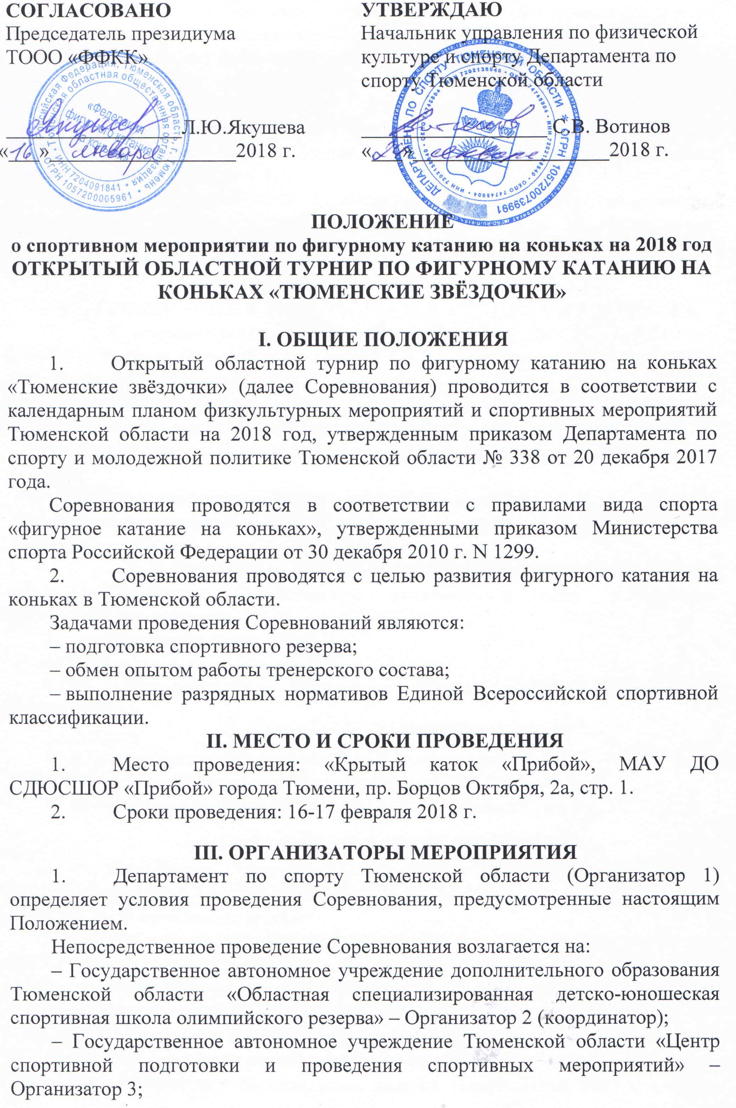

– Тюменская областная общественная организация «Федерация фигурного катания на коньках» – Организатор 4;
– Муниципальное автономное учреждение дополнительного образования «Специализированная детско-юношеская спортивная школа олимпийского резерва» города Тюмени «Прибой»» – Организатор 5.
Организатор 1 в соответствии с постановлением № 615-п от 08 декабря 2017 года делегирует права и обязанности по организации и проведению Соревнования Организатору 4.
Распределение иных прав и обязанностей проведения Соревнования, осуществляется в соответствии с Распределением прав и обязанностей организаторов Соревнования согласно Приложению №1 к данному Положению.

IV. ТРЕБОВАНИЯ К УЧАСТНИКАМ И УСЛОВИЯ ИХ ДОПУСКА
- К соревнованиям допускаются спортсмены ДЮСШ, СДЮШОР, ШВСМ и училищ олимпийского резерва (УОР), имеющие соответствующую подготовку и медицинский допуск.
- Состав команд в каждом разряде определяется по 3 мальчика и 3 девочки. Окончательные списки участников утверждаются главным судьей.
- Соревнования проводятся по одиночному катанию по следующим разрядам:
– 3-й юношеский разряд 2010 гг. рождения и моложе;
– 2-й юношеский разряд 2009 гг. рождения и моложе.

V. ПРОГРАММА СПОРТИВНОГО МЕРОПРИЯТИЯ
1. Программа Соревнований включает в себя выполнение произвольной программы.
2. Программа проведения:

16 февраля

14.00–16.00 мандатная комиссия, судейский митинг, жеребьевка участников.

17 февраля
09.00 – произвольная программа 2-й, 3-й юношеский разряд;
12.00 – торжественное открытие соревнований;
13.00 – продолжение выступлений 2-й, 3-й юношеский разряд.

VI. УСЛОВИЯ ПОДВЕДЕНИЯ ИТОГОВ
- Подведение итогов соревнований осуществляется главной судейской коллегией в соответствии с ЕВСК 2015-2018 гг.
- Соревнования личные.
- Победители и призеры в каждом разряде определяются по наибольшей сумме баллов, набранных в программе.
4. Отчет о проведении Соревнований, заявки, протоколы и согласия на обработку персональных данных (Приложение №2) предоставляются в ГАУ ТО «ЦСП» в течение 3-х дней после проведения соревнований.
5. Победители Соревнований, при условии предоставления заявления (согласия) на обработку персональных данных (Приложение №3) и анкеты (Приложение №4) Организатору №4, заносятся в Региональную базу данных талантливых детей и молодёжи в Тюменской области.
6. Представители команд обеспечивают заполнение участниками Соревнования заявления (согласия) на обработку персональных данных (Приложение №2) к настоящему Положению. Представители команды Тюменской области обеспечивают заполнение участниками Соревнования заявления (согласия) на обработку персональных данных (Приложение №2, 3), анкету участника региональной базы данных талантливых детей и молодежи ТО (Приложение №4) к настоящему Положению.
VII. НАГРАЖДЕНИЕ
- Участники соревнования, занявшие I, II, III места в каждой возрастной группе, награждаются медалями, дипломами.
VIII. УСЛОВИЯ ФИНАНСИРОВАНИЯ
1. Норматив расходов на проведение устанавливается на основании распоряжения Правительства Тюменской области от 26.12.05г. № 1201-рп в пределах средств областного бюджета выделенных на проведение соревнований.
2. Расходы по проведению соревнований осуществляется в соответствии с Порядком определения объема и предоставления субсидий из областного бюджета некоммерческим организациям в целях поддержки их деятельности по решению вопросов в сфере физической культуры и спорта, утвержденным постановлением Правительства Тюменской области №615-п от 08.12.2017г. (оплата привлеченных специалистов, страховые взносы за них, изготовление полиграфической продукции).
3. Расходы по организации и проведению соревнований осуществляется за счет собственных средств ТООО «ФФКК» (закупка сувенирной продукции, призы победителям и призерам соревнований, оплата технических специалистов, судейских бригад, прочие расходы).
4. Расходы по проведению соревнований (медицинское обеспечение, наградная атрибутика) несет ГАУ ТО «ЦСП».
5. Расходы, связанные с командированием участников, тренеров, представителей и судей (проезд, проживание, питание) несут командирующие организации.
IX. ОБЕСПЕЧЕНИЕ БЕЗОПАСНОСТИ УЧАСТНИКОВ И ЗРИТЕЛЕЙ
1. Обеспечение безопасности зрителей и участников осуществляется согласно требованиям правил обеспечения безопасности при проведении официальных спортивных соревнований, утвержденным постановлением Правительства Российской Федерации от 18.04.2014 № 353.
2. Соревнования проводятся на объектах спорта, включенных во Всероссийский реестр объектов спорта в соответствии с Федеральным законом от 04.12.2007 № 329-ФЗ «О физической культуре и спорте».
3. Оказание скорой медицинской помощи осуществляется в соответствии с приказом Министерства здравоохранения и социального развития Российской Федерации от 01.03.2016 № 134Н «О Порядке организации оказания медицинской помощи лицам, занимающимся физической культурой и спортом (в том числе при подготовке и проведении физкультурных мероприятий и спортивных мероприятий)».
4. Главный судья соревнований несет ответственность за соблюдение участниками соревнований требований техники безопасности, которые должны соответствовать правилам проведения соревнований по данному виду спорта и принимает меры по профилактике травматизма (медицинское обеспечение).
5. Главный судья соревнований контролирует обязанности коменданта соревнований либо директора соревнований по соблюдению правил техники безопасности для участников и зрителей.
6. Представитель команды несет персональную ответственность за безопасность и поведение спортсменов команды во время проведения соревнований, а также за достоверность предоставленных документов на участников.
7. Перевозка участников соревнования к месту проведения соревнования осуществляется в соответствии с требованиями: Федерального закона Российской Федерации "О безопасности дорожного движения" № 196-ФЗ 10.12.1995 г., Федерального закона Российской Федерации от 14 июня 2012 г. N 67-ФЗ "Об обязательном страховании гражданской ответственности перевозчика за причинение вреда жизни, здоровью, имуществу пассажиров и о порядке возмещения такого вреда, причиненного при перевозках пассажиров метрополитеном", Постановлением Правительства РФ от 14 февраля 2009 г. N 112 "Об утверждении Правил перевозок пассажиров и багажа автомобильным транспортом и городским наземным электрическим транспортом", Постановлением Правительства РФ от 17 декабря 2013 г. N 1177 "Об утверждении Правил организованной перевозки группы детей автобусами".

X. СТРАХОВАНИЕ УЧАСТНИКОВ
1. Участие в Соревнованиях осуществляется только при наличии оригинала полиса обязательного медицинского страхования и документа о страховании от несчастных случаев, которые предоставляется в комиссию по допуску на каждого участника соревнований.

XI. ПОРЯДОК И СРОКИ ПОДАЧИ ЗАЯВОК
1. Предварительные заявки в установленной форме на участие в соревнованиях подаются до 09.02.2018 года в ТООО «Федерация фигурного катания на коньках» по адресу г. Тюмень, проезд Борцов Октября, 2а, стр.1, тел-факс 8 (3452) 693-455, адрес электронной почты figurist72@gmail.com.
2. В день приезда на соревнования в мандатную комиссию предоставляются следующие документы:
– именная заявка, подписанная и заверенная руководителем спортивной организации, врачом и печатью медицинского учреждения. Заявка, заверенная личной печатью врача, является недействительной;
– свидетельство о рождении;
– согласие на обработку персональных данных (Приложение №2);
– полис обязательного медицинского страхования, документ о страховании от несчастных случаев;
– музыкальное сопровождение на электронном носителе.

Данное положение является официальным вызовом на соревнования

Приложение №1

Распределением прав и обязанностей организаторов Соревнования
№п/п | Наименование работы | Сроки | Ответственный
1 | Предоставление спортивного объекта | 16-17.02.2018 | Организатор 5
2 | Организация обеспечения общественного порядка и общественной безопасности при проведении Соревнования | 16-17.02.2018 | Организатор 4  Организатор 5
3 | Взаимодействие с территориальными органами внутренних дел по организации Соревнования | до 16.01.2018  до 06.02.2018 | Организатор 4  Организатор 5
4 | Организация медицинского обеспечения | 16-17.02.2018 | Организатор 3
5 | Предоставление наградной атрибутики | до 16.02.2018 | Организатор 3
6 | Работа со средствами массовой информации по проведению Соревнования | 09-24.02.2018 | Организатор 2
7 | Формирование судейский бригады | до 16.02.2018 | Организатор 4
8 | Подготовка места проведения Соревнования в соответствии с Правилами по виду спорта | до 16.02.2018 | Организатор 4  Организатор 5
9 | Организация и проведение Соревнования в соответствии с Правилами по виду спорта | 16-17.02.2018 | Организатор 4
10 | Организация и проведение процедуры открытия, награждения и закрытия Соревнования | 17.02.2018 | Организатор 4
11 | Предоставление отчета о проведение Соревнования в ГАУ ТО «ЦСП» | В течение 3-х дней после окончания Соревнований | Организатор 4

Приложение №2

Председателю президиума
ТООО «Федерация фигурного катания на коньках»
Якушевой Л.Ю.
Согласие
субъекта на обработку персональных данных несовершеннолетнего

Я, ______________________________________________________________________________________
проживающий (-ая) по адресу:_____________________________________________________________________
паспорт серии ____номер _____________выдан _______________________________________________________
«____»_________20___г., в соответствии с Федеральным законом от 27.07.2006 № 152-ФЗ «О персональных данных», даю согласие ТООО «ФФКК», расположенного по адресу: 625048, Тюменская область, город Тюмень, пр. Борцов Октября, дом 2а, стр.1, (Далее – Оператор) на обработку моих персональных данных и персональных данных моего/ей сына/дочери/подопечного (нужное подчеркнуть) (далее – Субъект персональных данных)
________________________________________________________________________________________________(ФИО сына/дочери/подопечного, дата рождения, данные свидетельства о рождении/паспорта, доверенности, _______________________________________________________________________________________________,
другого документа, удостоверяющего полномочия представителя несовершеннолетнего, включая серию, номер, дату выдачи, орган, выдавший документ)
а именно:
- фамилия, имя, отчество;
- дата рождения;
- место жительства;
- данные свидетельства о рождении/паспорта (серия, номер, дата выдачи, орган, выдавший документ);
- медицинское заключение о допуске к участию в спортивном мероприятии;
- место учебы/работы;
- спортивный разряд;
- вид спорта;
- результат участия Субъекта персональных данных в официальном спортивном мероприятии, указанном ниже;
- справка школьника с фотографией;
- другая информация _____________________________________________________________________ . (при наличии, заполняется субъектом персональных данных)
Цель обработки персональных данных:
участие в официальном спортивном/физкультурном мероприятии: Открытый областной турнир по фигурному катанию на коньках «Тюменские звёздочки»,
(указать наименование официального спортивного/физкультурного мероприятия)
далее – спортивное/физкультурное мероприятие, а также обработка и освещение результатов мероприятия.
Обработка вышеуказанных персональных данных будет осуществляться путем:
любых действий (операций) или совокупности действий (операций), совершаемых с использованием средств автоматизации или без использования таких средств с персональными данными, включая сбор, запись, систематизацию, накопление, хранение, уточнение (обновление, изменение), извлечение, использование, передачу третьим лицам в соответствии с целью обработки персональных данных (распространение, предоставление, доступ, публикация), обезличивание, блокирование, удаление, уничтожение.
Данное согласие не дает право использовать третьими лицами мои персональные данные в коммерческих или иных целях, на которые не было дано мной согласие.
Я утверждаю, что ознакомлен с документами Оператора, устанавливающими порядок обработки персональных данных, а также с правами и обязанностями в области обработки персональных данных.
Мне разъяснены юридические последствия отказа предоставить персональные данные Оператору.
Согласие вступает в силу со дня его подписания и действует до достижения целей обработки персональных данных.
Согласие может быть отозвано мною в любое время на основании моего письменного заявления, направленного в адрес Оператора заказным письмом с уведомлением.
Уничтожение персональных данных будет осуществляться в сроки, установленные действующим законодательством РФ.

20 г.
^{(подпись)}

Приложение № 3
Заполняется родителем (законным представителем)
несовершеннолетнего

В ____________________________________________________________________
(наименование учреждения, получающего согласие субъекта персональных данных)
_______________________________________________________________________
(Ф.И.О. родителя (законного представителя) субъекта персональных данных)
_______________________________________________________________________
(адрес, где зарегистрирован родитель (законный представитель)
субъектаперсональных данных)
_______________________________________________________________________
(номер основного документа, удостоверяющего личность родителя
(законного представителя) субъекта персональных данных)
_______________________________________________________________________
(дата выдачи указанного документа и наименование органа, выдавшего документ)

Заявление (согласие)

В соответствии с Федеральным законом от 27.07.2006 N 152-ФЗ "О персональных данных" выражаю свое согласие на обработку (в том числе автоматизированную обработку), сбор, систематизацию, накопление, хранение, уточнение (обновление, изменение), использование, публикацию, распространение (передачу операторам БД) способами, не противоречащими законодательству Российской Федерации, персональных данных моего несовершеннолетнего ребенка
_______________________________________________________________________________________
(Ф.И.О. ребенка)

с целью формирования Межведомственного информационно-программного комплекса - региональной базы данных талантливых детей и молодежи в Тюменской области для выявления, осуществления сопровождения, информирования общественности об имеющихся достижениях, привлечения к проведению образовательных, творческих, технических, научно-исследовательских, инновационных проектов и программ, а также иных мероприятий, обеспечения поощрения и дальнейшей поддержки:

N п/п | Персональные данные | Согласие | N п/п | Персональные данные | Согласие
1 | Фамилия | да | 7 | Контактные телефоны, e-mail | да
2 | Имя | да | 8 | Образование | да
3 | Отчество | да | 9 | Сведения о местах обучения | да
4 | Год, месяц, дата и место рождения | да | 10 | Сведения о местах работы | да
5 | Паспортные данные | да | 11 | Достижения | да
6 | Адрес места жительства и регистрации | да | 12 | Поощрения | да
Родитель (законный представитель) субъекта персональных данных вправе отозвать данное согласие на обработку персональных данных несовершеннолетнего ребенка, письменно уведомив об этом руководство учреждения, в которое было представлено согласие.
В случае отзыва родителем (законным представителем) субъекта персональных данных согласия на обработку персональных данных несовершеннолетнего ребенка руководитель учреждения обязан направить в адрес оператора Региональной базы данных талантливых детей и молодежи информационное письмо о прекращении обработки персональных данных и уничтожении персональных данных в срок, не превышающий трех рабочих дней со дня поступления указанного отзыва. Об уничтожении персональных данных оператор должен уведомить учреждение, направившее письмо, а учреждение - субъекта персональных данных.
Настоящее согласие действует до достижения субъектом Региональной базы данных 31 года (36 лет - имеющих ученую степень кандидата, 41 года - доктора наук) либо до момента отзыва согласия заявителем в письменной форме.

_________________ ______________________________ "___" __________ 2018 г.
подпись Ф.И.О.
Приложение № 4
